Gdy cień odrywa się od ziemi... Historia lotów 1586. Eskadry Specjalnego Przeznaczenia (cz. 1)

Zeszłoroczny sierpniowy upał już o 10 rano dawał się we znaki wszystkim zgromadzonym w rejonie nowego pomnika w Banicy-Krzywej. Policja zorganizowała parkingi na terenie łąk i każdy kto przyjechał do Banicy, ze spokojem mógł tam zostawić samochód. Strażacy z OSP zadbali o bezpieczeństwo i kierowali ruchem. Jechałem z Raciborska drogą w stronę Gorlic i w myślach przeglądałem ostatnie kilkanaście lat. Jakże mile byłem zaskoczony zaproszeniem P. Aleksandra Gucwy, przewodniczącego społecznego komitetu budowy pomnika. Jechałem do swojej Banicy, w której spędziłem wiele czasu, tak samo jak najbardziej zasłużony w tej historii, przekładający lot do Norwegii, Tomasz Sikorski; jak przebywający na urlopie w Beskidzie Niskim Michał Kręc, który jako pierwszy znalazł przed laty części bombowego Halifaxa; jak podążający, również na zaproszenie - Szymon Serwatka.

Jadąc, miałem przed oczami tekst opublikowany w "Gazecie Krakowskiej" z 3.X.2006 r. o mocno zastanawiającej treści: "Ekspedycja naukowa obaliła teorię o przebiegu głośnej katastrofy >Liberatora< nad Małopolską w 1944 r. Poszukiwania w miejscowościach Krzywa i Olszyny w południowo-wschodniej części woj. małopolskiego (...) rzuciły nowe światło na sprawę katastrofy samolotu lecącego na pomoc Powstaniu Warszawskiemu. Grupa badaczy udowodniła, że na gorlickie wsie spadła nie tylko amerykańska maszyna, ale również brytyjski >Halifax<, pilotowany prawdopodobnie przez polską załogę. Badacze wykopali (w Olszynach - przyp. A.O.) m.in. części poszycia, fragmenty spadochronów i amunicję z broni pokładowej. Wiele dużych części znajduje się nadal u okolicznych gospodarzy, którzy zebrali je w 1944 roku. Podobnie w miejscowości Krzywa, miejsce katastrofy do dziś usiane jest elementami samolotu". Trzy dni później "Gazeta Krakowska" podała: "To niesamowite znaleziska. Już teraz można stwierdzić z całą pewnością, że są to elementy >Halifaxa<, a nie jak dotychczas sądzono >Liberatora< - mówi Wielgus (dr Krzysztof Wielgus - przyp. A.O.)". Kto tak sądził? Wąskie grono członków Krakowskiego Klubu Seniorów Lotnictwa? bo na pewno nie Ludwik Dusza z Gorlic, zapomniany działacz społeczny (w latach 1956-1973 z-ca przew. Powiatowej Rady Narodowej w Gorlicach oraz Przewodniczący Prezydium Powiatowej Komisji Ochrony Pomników Walk i Męczeństwa, którego staraniem w regionie powstało około 50 pomników pamięci, w tym pierwsze pomniki lotników w Banicy i Olszynach), na pewno nie inicjatorzy tych badań - Michał Kręc, Marcin Danielewicz i Tomasz Sikorski, który w połowie lat 90. za popularne pół litra kupił od gospodarzy pobliskiego schroniska tabliczkę znamionową z danymi samolotu typu Halifax Mk. II. - Tabliczek znamionowych znaleźliśmy trzy. Pierwszą w potoku, przez który przepędzano owce. Czarno na białym zobaczyliśmy, że z tą historią coś jest nie tak, że to ewidentnie nie >Liberator<, ale >Halifax< - w wywiadzie dla "Dziennika Polskiego" podał Piotrowi Subikowi Michał Kręc. Zatem jak wyglądała i wygląda prawdziwa historia katastrofy w Banicy? Wspomniana w tekście "Gazety Kakowskiej" ekspedycja naukowa niczego nowego nie odkryła. Bo odkrycie tajemnicy wrakowiska w rejonie Banica-Krzywa miało miejsce? 10 lat wstecz!
Pomiędzy godz. 10. a 12. (w sierpniu 2009 r.) tuż obok miejsca katastrofy gdzie obecnie stoi pomnik, była bardzo podniosła atmosfera. Przemówienia lokalnych przedstawicieli władz i parlamentarzystów, orkiestra Straży Granicznej zagrała hymn, marsza lotników, a potem nastąpił czas merytorycznych wystąpień. Aleksander Gucwa piękną polszczyzną przedstawił całą historię zgromadzonym około 300 osobom. Złożono wieńce. W samo południe przeleciał nad zgromadzonymi sportowy Jak 12 SP-AWA z Aeroklubu Podhalańskiego, z lotniska w Łososinie Wielkiej, i zrzucił wiązankę kwiatów - w rejonie potoku, gdzie w 1944 r. spadł zrzutowy Halifax z polską załogą. Czułem coś miłego, tam w środku, gdyż zrozumiałem, nie tylko ja, sens badań prowadzonych przez ww. grupkę ludzi przez ostatnie 13 lat. Przez lata jeżdżąc do Banicy-Krzywej zbierali dowody, szukali świadków katastrofy, formułowali hipotezę i odpierali zarzuty środowiska kombatanckiego. A na koniec dowiedzieli się? z prasy, że "Ekspedycja naukowa obaliła teorię o przebiegu głośnej katastrofy >Liberatora< nad Małopolską w 1944 r.". Redaktor naczelny nie odpowiedział na tekst autorstwa Tomasza Sikorskiego z 2006 r. celem skorygowania tej "nowej, rewolucyjnej" historii pisanej przez dziennikarza nie historyka. Byłem w gronie osób badających historię Halifaxa z Banicy, byłem wśród osób na uroczystości w Banicy i postanowiłem odnieść się do wydarzeń z 1944 r., jako historyk, a nie dziennikarz, nie mający podstawowej wiedzy na temat tamtego zdarzenia.

Groby lotników polskich niosących pomoc powstańczej Warszawie rozsiane są na terenie Polski - kwatera lotników alianckich na krakowskim Cmentarzu Rakowickim, Czech - Cmentarz Olszański w Pradze, Węgier - British Cementery War (BCW) w pod budapeszteńskm Solymar (przy drodze do Esztergom), Jugosławii - BCW na cmentarzu w Belgradzie i Włoch - cmentarz komunalny w Brindisi. Lecz nie wszystkie loty ze zrzutami nad Warszawę, latem i jesienią 1944 r., są do końca wyjaśnione. Jedną z lotniczych tajemnic kryją góry Beskidu Niskiego. Wędrując przez nie, można natknąć się na dwa zapomniane pomniczki lotnicze w rejonie Gorlic. Pierwszy znajduje się w Olszynach, położonych ok. 15 km na północ od Gorlic, drugi w Banicy, ok. 30 km na południe od tego miasta, tuż przy granicy państwa ze Słowacją. Oba poświęcone są lotnikom 1586. Eskadry Specjalnego Przeznaczenia. Otóż na tablicy pomniczka w Olszynach widnieją nazwiska lotników z tej jednostki i data - sierpień 1944, zaś na pomniczku w Banicy jedynie enigmatyczny tekst poświęcony "nieznanym" lotnikom polskim poległym tu we wrześniu 1944 r. Można przyjmować bezkrytycznie informacje zapisane w prasie lub pozycjach książkowych, można też się z nimi nie zgadzać i mieć wątpliwości. Czy tablice pomników zawsze mówią prawdę? Czy warto podważać ustalone wcześniej fakty i zmieniać oceny historii?
W nocy z 16 na 17.VIII.1944 r. z baz włoskich poleciało nad Warszawę 18 załóg - z polskiej 1586. Eskadry Specjalnego Przeznaczenia, południowoafrykańskich z 31. Dywizjonu Bombowego SAAF, angielskich ze 148. Dywizjonu Specjalnego Przeznaczenia RAF i 178. Dywizjonu Bombowego RAF. Planowano lot 19 załóg, lecz załoga kpt. naw. Franciszka Omylaka, wskutek wady jednego silnika, odpadła ze startu. Z lotu nie powróciły dwie załogi polskie: Halifax JP-220 C pilotowany przez chor. Leszka Owsianego i Liberator EW-275 R pilotowany przez kpt. Zygmunta Plutę; jedna załoga brytyjska ze 178. Dywizjonu Bombowego RAF i trzy południowoafrykańskie załogi z 31. Dywizjonu Bombowego SAAF. Losy załogi ww. Halifaxa JP-220 C są dzisiaj dokładnie ustalone. Zestrzelony przez nocnego myśliwca samolot spadł w rejonie wsi Dębina koło Okulic (poległ radiotelegrafista sierż. Stefan Bohanes, pilot dostał się do niewoli, reszta załogi trafiła do oddziału AK).
Inaczej ma się rzecz z drugą załogą. Tworzyli ją: kpt. pil. Zygmunt Pluta, por. obs. Tadeusz Jencki, sierż. pil. Brunon Malejka, plut. Bernard Wichrowski, kpr. Jan Florkowski, kpr. Józef Dudziak i plut. Jan Marecki. W drodze nad Kampinos widziano w rejonie Nowego Sącza spadający w płomieniach samolot. Gdy po wykonaniu zadania jedna z załóg wracała do bazy - załoga ppor. Lacha - zauważyła w tym rejonie dopalające się na ziemi szczątki maszyny. "Po ostrzelaniu przez nocnego myśliwca >Liberator< zapalił się. Część załogi próbowała skoku ze spadochronem. Wysokość samolotu była jednak zbyt niska i spadochrony nie otworzyły się. Dwóch lotników, którzy nie opuścili maszyny, zginęło w rozbitym między wsiami Banica i Krzywa (na południe od Gorlic ) samolocie". W powyższym tekście pojawiają się nazwy dwóch beskidzkich miejscowości. Z opisu wynika, że obie z nich połączone są z historią załogi Liberatora EW-275 R. W literaturze przedmiotu podany jest następujący opis zestrzelenia ww. załogi: "17.VIII.1944 r. wystartował z lotniska w Brindisi samolot >Liberator< Mk. VI nr 275 do specjalnego lotu bojowego nad Polskę z pomocą dla Powstania Warszawskiego. W rejonie Gorlic został zaatakowany przez dwa niemieckie nocne myśliwce, które uszkodziły jeden z silników >Liberatora<.
Wobec niemożliwości kontynuowania lotu do Warszawy na trzech silnikach, dowódca wydał rozkaz powrotu do bazy. Samolot jednak stale tracił wysokość, więc w rejonie wsi Olszyny pod Bieczem dokonano awaryjnego zrzutu ładunku i dowódca rozkazał opuścić samolot. Załoga wyskoczyła ze spadochronami, ale pilot ze względu na rannego (?!) mechanika pokładowego plut. Mareckiego leciał dalej, próbując znaleźć lądowisko. Samolot rozbił się w miejscowości Banica pod Gładyszowem. Po skoku dokonanym ze zbyt małej wysokości zginęli: por. T. Jencka, sierż. Malejka, plut. B. Wichrowski, kpr. J. Florkowski i kpr. Dudziak. Kpt. Pluta i plut. J. Marecki zginęli pod szczątkami samolotu. Wszystkich pochowano w miejscu wypadku, a po wojnie ekshumowano na brytyjski cmentarz w Krakowie - grób wspólny nr 9-10, rząd A, działka 1".

Również i w tym opisie wystąpiły dwa miejsca dotyczące tej załogi, choć pojawiła się kwestia dwóch niemieckich nocnych myśliwców. Wg relacji świadków, do których udało mi się dotrzeć, wynika, że w rejonie Olszyn pojawił się jeden myśliwiec. Wg opublikowanych w latach 80. w prasie lotniczej wyników i ustaleń por. Józefa Zubrzyckiego z Krakowskiego Klubu Seniorów Lotnictwa (w 1944 r. lotnik 1586. Eskadry Specjalnego Przeznaczenia nie wykonujący w okresie akcji zrzutowej o kryptonimie "Odwet" lotów bojowych nad Polskę ) zdarzenie miało następujący przebieg: "W miejscowości Olszyny koło Jasła pięciu członków załogi, po trafieniu przez samoloty nieprzyjacielskie, wykonując skok na rozkaz dowódcy załogi zginęło ze względu na zbyt niską wysokość opuszczenia samolotu. Podczas skoku dokonano awaryjnego zrzutu 12 zasobników z bronią i amunicją, które zostały zabrane przez żołnierzy AK. (...) Cały czas atakowany >Liberator< z 1586. Eskadry polskiej oddalił się od miejsca wypadku o 30 km. Według oświadczenia świadków, koło granicy czechosłowackiej (nad miejscowością Gładyszów) ostrzelany został przez nieprzyjacielski samolot myśliwski i cały w płomieniach skręcił na wschód i runął w Banicy. Pilot (?) Zygmunt Pluta lat 31 zginął ze względu na małą wysokość skoku ze spadochronem. W samolocie spalił się mechanik pokładowy (prawdopodobnie był ranny lub zabity), Jan Marecki, lat 23. Pochowano ich na cmentarzu koło miejscowości Krzywa w dniu 4.III.1945 r.".
W pisowni danych osobowych umieszczonych na pomniku w Olszynach do dzisiaj widnieją rażące błędy: F/O/por. Tadeusz Jencki figuruje jako Tenika (Polish Air Force - PAF) lat 26; W/O/sierż. pil. Brunon Malejka figuruje jako Matejko (PAF), lat 27; F/Sgt/plut. Wichrowski figuruje jako Wachowski (PAF), lat 21. Przydrożny pomniczek z poprzekręcanymi nazwiskami odsłonięto w 1969 r. Jest to niezrozumiałe, dlaczego obecne władze samorządowe nie zabiegają o zmianę tego stanu rzeczy. Błędy w historii to rzecz normalna, a w naszej szczególnie! Świadkowie z okolic Banicy wspominali, że na miejscu tragedii do wiosny 1945 r. znajdowały się szczątki ludzkie i porozrzucane rzeczy osobiste. W tym miejscu warto przyjrzeć się bardzo precyzyjnym badaniom przeprowadzonym przez Szymona Serwatkę, współzałożyciela organizacji Air Missing In Action Project (AMIAP), który stworzył listę zwycięstw powietrznych niemieckich nocnych myśliwców z tego okresu. Tej nocy - 16/17.VIII.1944 r. - nad Małopolską aktywnie operowali piloci niemieckich NJG 100 (jednostka wyposażona w maszyny typu Messerschmitt Bf-110 z radarami przechwytującymi typu Lichtenstein BC oraz Junkers Ju-88 G z radarami pokładowymi typu Sn-2). Jedną trzecią z 18 maszyn dokonujących tej nocy operacji zrzutowych zestrzeliło dwóch niemieckich pilotów nocnych myśliwców. Wg niemieckich meldunków Liberator EW-275 R pilotowany przez kpt. pil. Zygmunta Plutę został zestrzelony o godz. 2.18 w kwadracie mapy 25 OstS/RG (Przemyśl) - wkradła się tu literówka, gdyż w ww. kwadracie leżą Olszyny. Wg wersji obowiązującej w polskiej prasie lotniczej - zaznaczamy błędnej - pięciu lotników z ww. załogi, skacząc na spadochronach z niskiej wysokości koło wsi Olszyny poniosło śmierć na miejscu, gdzie spadł również jeden silnik maszyny, zaś płonący Liberator eksplodował o godz. 2.19 o 35 km dalej we wsi Banica nad granicą czechosłowacką, gdzie miał polec pilot i mechanik pokładowy Jan Marecki. Ostatnie chwile tej maszyny widziała południowoafrykańska załoga mjr. G. Greindla z 31. Dywizjonu Bombowego SAAF. Załoga por. naw. Tadeusza Jencki pochowana jest na Cmentarzu Rakowickim w Krakowie.
Mieszkaniec wsi Krzywa Jan Kołotyło tak wspominał to wydarzenie: "Było to w nocy, samolot leciał od strony granicy i widać było jak atakował go niemiecki samolot świetlną amunicją. Po chwili samolot zapalił się. Jeden lotnik wyskoczył w środku wsi lecz było to tuż nad ziemią i zabił się. Samolot w płomieniach rozbił się w potoku, 2 km dalej eksplodując. Podbiegłem do niego i widziałem we wraku spalone zwłoki lotników. Na drugi dzień przyjechali Niemcy i nie pozwolili ludziom podchodzić do wraku. Przyjechał też podobno lotnik, który go zestrzelił. Niemcy zabrali to co zostało z katastrofy, z tego co mówili mi ludzie z pobliskiego Wołowca załogę pochowano na cmentarzu w Krzywej. Więcej danych znaliby ludzie z Banicy i Krzywej lecz tych wywieziono po 1947 r. na północ (w ramach Akcji Wisła - przyp. A.O.)".

Na skromnym pomniczku w Banicy do 28.VIII. 2009 r. umieszczony był napis: "Pamięci 7 lotników polskich nieznanego nazwiska, niosącym z Włoch pomoc dla Powstańców Warszawy, poległym w Banicy we wrześniu 1944 r. W 25. rocznicę śmierci. Społeczeństwo powiatu gorlickiego". Nasuwało się kilka pytań: skąd ta wrześniowa data? Dlaczego treść napisu brzmiała - nieznanego nazwiska? Uzyskane w pod gorlickich Olszynach relacje świadków podważyły wersję prezentowaną dotąd w literaturze lotniczej. Wg relacji Zdzisława Mężyka i kilku innych mieszkańców: "Około godziny 2 w nocy, 5 km od Olszyn, na Ratówkach, niemiecki myśliwiec z Nowego Sącza - tam Niemcy mieli najbliższe lotnisko (...) - zaatakował duży samolot. Widać było świetliste smugi pocisków, które go zapaliły. Po chwili usłyszeliśmy ogromny huk i zobaczyliśmy słup ognia. Słychać było przelot niemieckiego myśliwca nad miejscem upadku. (...) Eksplozje następowały jedna po drugiej, silniki i zbiorniki paliwa leżały odrzucone od kadłuba, a cały wrak tlił się przez około tydzień. Następnego dnia przyszli partyzanci z AK i wtedy dopiero można było dokładnie wszystko zobaczyć. Partyzanci załadowali na furmankę pełno karabinów, których sporo uszkodziła eksplozja i kazali nam pochować lotników. Ciało jednego leżało na buraczanym polu koło domu gdzie mieszkałem. Przez noc słyszeliśmy tam jęki, ale strach było wyjść. Miał przy sobie dokumenty na nazwisko Wichrowski z Poznania i mały pistolet. Przy rozkopywaniu miejsca kraksy znaleźliśmy drugie zwłoki, wokoło leżały szczątki ludzkie, 4-5 osób. Porucznik AK kazał pochować zwłoki. Sam zasalutował im w milczeniu. Chłopi pozbierali szczątki lotników do drewnianych skrzyń i pochowali na starym cmentarzu z I wojny światowej. W mogiłę wbito śmigło. Wrak rozgrabili ludzie, gdyż po przetopieniu metal przydawał się praktycznie do wszystkiego". Z relacji tej wynikało jasno, że skoro w załodze był lotnik o nazwisku Wichrowski, to mieliśmy do czynienia z samolotem typu B-24 Liberator pilotowanym przez kpt. Plutę. Ponadto z relacji świadków wynikało, że w Olszynach spadł na ziemię samolot i tu leżał jego wrak, a nie w Banicy, oraz, że na pokładzie maszyny znajdowały się zasobniki z bronią. Czyżby zatem zasobniki nie zostały zrzucone na placówkę 701 położoną w Puszczy Kampinowskiej bądź w rejon ul. Marszałkowskiej w Warszawie? Albo samolot zaatakowany został w czasie lotu do Warszawy z zasobnikami na pokładzie, albo załoga nie odnalazła placówki 701, bądź rejonu ul. Marszałkowskiej, nie wykonała "dzikiego" zrzutu i zestrzelona została w drodze powrotnej do Włoch mając materiał zrzutowy na pokładzie.
Tezę o zestrzeleniu samolotu B-24 Liberator EW-275 R w Olszynach, a nie w Banicy, można wesprzeć poniższym dokumentem-depeszą komendanta Okręgu AK Kraków płk. Edwarda Godlewskiego ps. "Garda". 27.VIII.1944 r. donosił do Bazy nr 11 we Włoszech: "Dnia 17/18.VIII spadł samolot polski w miejscowości Olszyny płdn. Tarnów. Załoga 5 Polaków, 1 Anglik (typowe przekręcenie okresu wojny - załoga była "czysto" polska - przyp. A. O.) zginęła. Amunicja częściowo uratowana". Ponadto komunikat radia warszawskiego z 19.IX.1945 r. podawał: "Jak donosiliśmy swego czasu, w nocy z 17 na 18.VIII.1944 r. (niewłaściwa data - powinno być 16/17.VIII - przyp. A.O.) spadł we wsi Olszyny, pow. gorlickiego samolot angielski z polską obsługą... Powiatowa Rada Narodowa w Gorlicach postanowiła zabezpieczyć miejsce upadku samolotu i wznieść tam pamiątkowy krzyż ozdobiony śmigłami z płatowca". Zebrane informacje wskazały wyraźnie na Olszyny jako miejsce wypadku samolotu typu B-24 Liberator EW-275 R. Zastanawiała jednak końcowa teza badaczy operacji lotniczych nad Polską - Kajetana Bienieckiego, występująca w obu wydaniach jego książki, jak i wcześniej cytowanego por. Zubrzyckiego. Oto ona: ">Liberator< płonąc bez jednego silnika, który odpadł w Olszynach, po zrzucie zasobników przeleciał 35 km i płonąc jak pochodnia spadł w Banicy tuż przy granicy czechosłowackiej (...)". Według relacji mieszkańców wsi Olszyny samolot spadł w środku wsi i dopalał się blisko tydzień. W statystykach strat 1586. Eskadry Specjalnego Przeznaczenia widnieje w okresie lotów nad Warszawę strata dwóch załóg, które? utonęły w Adriatyku. Ewidencyjnie los 15 załóg potwierdzony jest dokumentami oraz miejscami pochówku - los 16-tej załogi, którą miał pochłonąć Adriatyk, nie jest znany. I w tym właśnie miejscu zaczyna się droga do rozwikłania tajemnicy owych dwóch katastrof polskich załóg w Beskidzie Niskim, gdyż fale Adriatyku nie pochłonęły tej ww. załogi, z którą od startu z Campo Cassale nie było łączności radiowej (stąd hipoteza o morskiej tragedii). W rejonie wsi Banica i Krzywa został zestrzelony ów brakujący w statystykach samolot Eskadry. Opracowujący statystyki polskich strat ww. Kajetan Bieniecki i por. Józef Zubrzycki podali tylko jedną załogę poległą w Adriatyku, ale z datą sierpniową 1944 r., natomiast na pomniku w Banicy znajdował się do niedawno zapis mówiący o zdarzeniu mającym miejsce w wrześniu 1944 r... Fantazja projektanta monumentu, czy pomyłka taka jak z poprzekręcanymi nazwiskami w Olszynach? Cdn.
Prof. Andrzej Olejko
,,ODKRYWCA” - Czwartek, 11 lutego 2010 r.

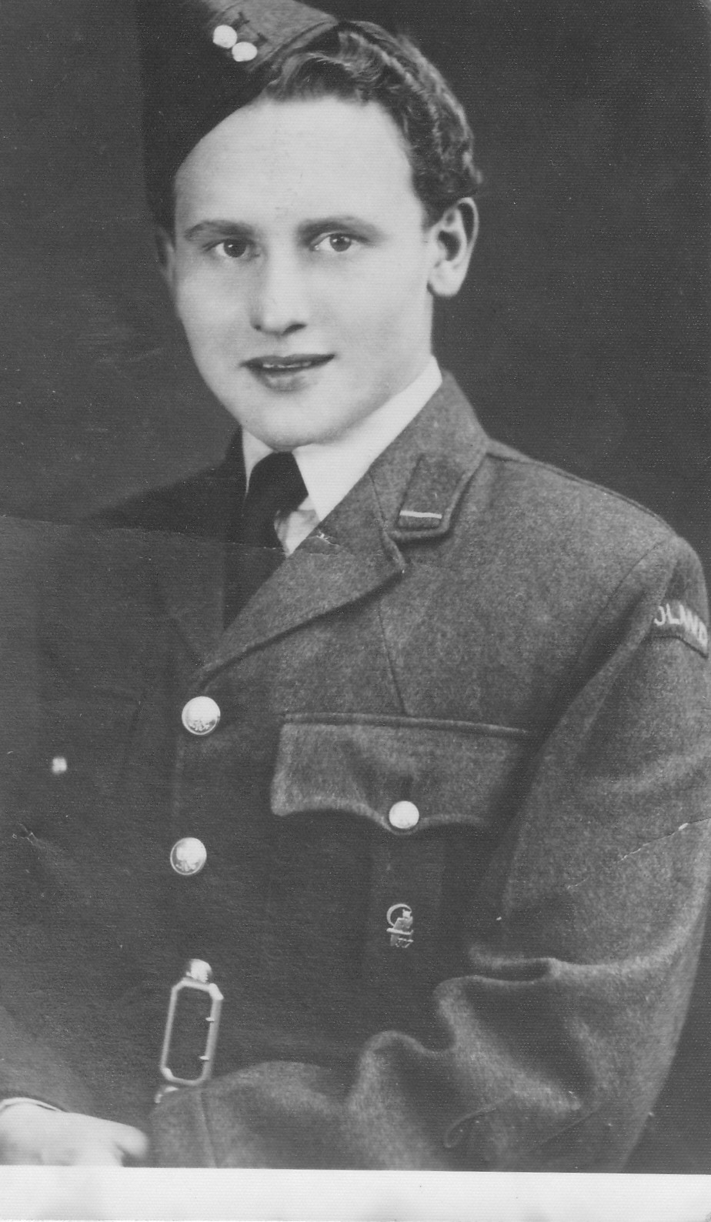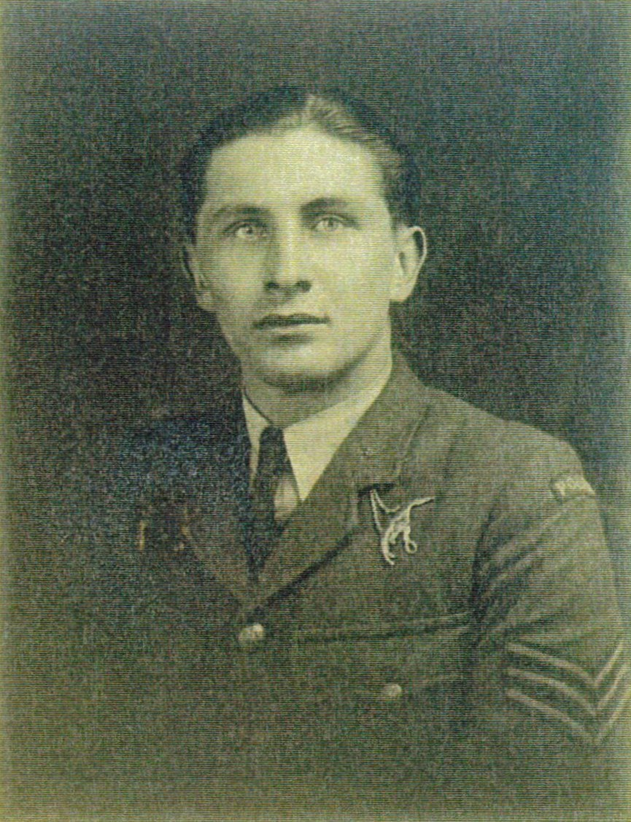
Plutonowy bombardier
Bernard Wichrowski
nr sł.794153
jeden z członków załogi
samolotu
CONSOLIDATED B-24 LIBERATOR Mk VI
nr EW 275 GR-R
zginął
śmiercią lotnika dnia
17 sierpnia 1944 roku
w miejscowości Olszyny
Podporucznik pilot Kazimierz Widacki
nr sł. P-2708
jeden z członków załogi
samolotu
H.P. 59 HALIFAX B Mark II Series 1a - FS-P (JP295)
zginął
śmiercią lotnika dnia
28 sierpnia 1944 roku
w miejscowości Banica - Krzywa

